Министерство образования и науки РФ

Федеральное государственное автономное

образовательное учреждение высшего образования

«Национальный исследовательский университет ИТМО»

**факультет программной инженерии и компьютерной техники**

**ЛАБОРАТОРНАЯ РАБОТА №1**

по дисциплине

‘Современные инструменты анализа данных’

*Выполнил:*

Студент группы P32312

Соболев Иван Александрович



Санкт-Петербург, 2022

Артефакты:

Часть 1:

* + имя хоста,



* + семейство процессора,

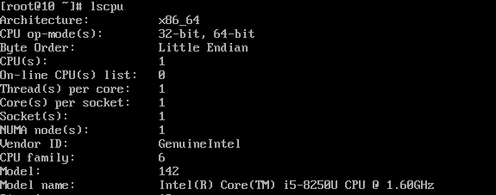

Строчки CPU family, Model, Model name

* + разрядность системы,



* + номер релиза ядра



* + имя ядра системы



* + имя и версию дистрибутива

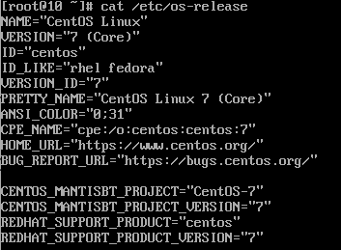

Строчка PRETTY-NAME

Часть 2:

1. Для внутренней сети задайте для машин с7-1 и c7-2 адреса 10.0.0.1 и 10.0.0.2 с маской 255.255.255.0.

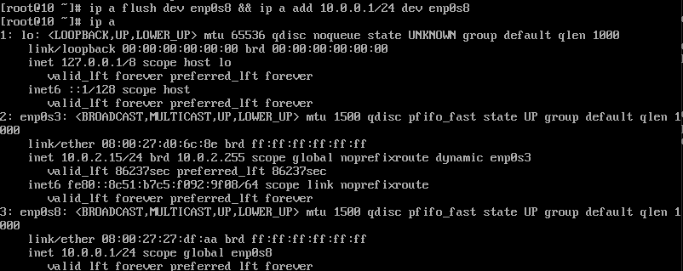

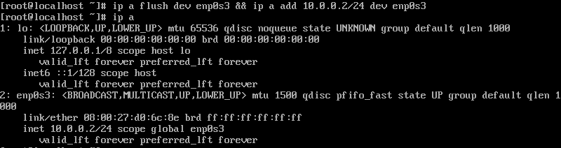

1. Для обоих хостов отключите использование ipv6.

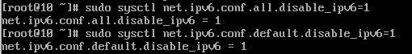



1. Задайте имена хостов, советующие именам виртуальных машин.



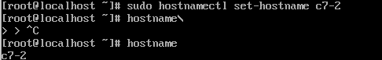

Часть 3:

На каком порту tcp работает служба ssh .

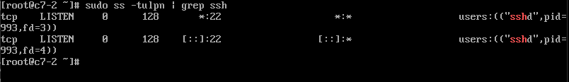

Определите с хоста c7-1 какие службы доступны через сеть на хосте c7-2.

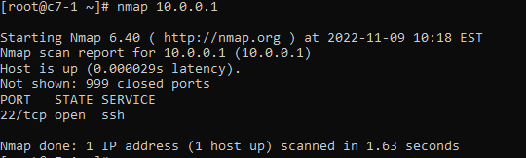

Часть 4:









Часть 5:

Чтобы можно было обеспечить сохранность данных, получить к ним доступ и работать.

Также настройка локальной сети необходима практически в любой компании.